产品名称

系统需求说明书（XX模块）

版本： <x.x.x>

|  |  |
| --- | --- |
| 编号 | HLSJ_Vastbase-M100_V5.0_XTXQ_TPL |
| 密级 |  |
| 作者 | <手写签字> |
| 编制/修订日期 | <手写签字> |
| 审核 | <手写签字> |
| 批准 | <手写签字> |
| 质量会签 | <手写签字> |
| 标准化会签 | <手写签字> |

改版记录

|  |  |  |  |  |  |
| --- | --- | --- | --- | --- | --- |
| **版本** | **发布日期** | **描述** | **作者** | **复审** | **批准** |
| x.x.x | yyyy-mm-dd | details | name | name | name |
|  |  |  |  |  |  |
|  |  |  |  |  |  |
|  |  |  |  |  |  |

变更记录

|  |  |  |  |  |  |
| --- | --- | --- | --- | --- | --- |
| **变更编号** | **日期** | **变更项** | **描述** | **基线版本** | **变更请求编号** |
| 1 | yyyy-mm-dd |  | details | x.x.x | n |

目录

1. 简介

1.1 目的

1.2 适用范围

1.3 术语定义、首字母缩写词和缩略语 4

1.4 参考资料 4

2. 功能需求一 4

2.1 功能简述 4

2.2 功能说明 4

2.2.1 使用流程 5

2.2.2 配置参数和文件 5

2.2.3 数据相关性 5

2.3 接口信息 5

2.3.1 函数/过程 5

2.3.2 外部接口 5

2.4 正反向行为 6

2.4.1 生效说明 6

2.4.2 提示信息 6

2.4.3 约束和依赖 6

2.5 安全性 6

2.5.1 权限控制 6

2.5.2 审计 6

2.6 影响范围 6

2.6.1 对已有的UDT,UDF,ECPG的影响 6

2.6.2 对系统函数的影响 7

2.6.3 对系统catalog影响 7

2.6.4 对xlog日志格式、数据格式的影响 7

2.6.5 与其它功能有交互时的行为表现 7

2.6.6 版本兼容性 7

2.7 指标相关 7

2.7.1 关键资源指标 7

2.7.2 系统性指标 7

2.7.3 性能指标 7

2.8 其他说明 7

3. 功能需求二

系统需求说明书

# 范围

## 标识

应包含本文档适用系统的完整标识，适用时，包括其标识号、名称、缩略名、版本号和发布号等。

eg：Vastbase G100 5.0 (Build0)

## 系统概述

概述本文档所适用的系统的用途；描述系统的一般特性（如规模、安全性、可靠性、实时性、技术风险等特性）；概述系统开发、运行和维护的历史；标识项目的需方、用户、开发方和保障机构等；标识当前和计划的运行现场；列出其他有关文档。

## 文档概述

说明本文档的用途和内容，并描述与它的使用有关的安全保密方面的要求。

# 术语定义、首字母缩写词和缩略语

专业术语定义。

# 引用文档

《GB/T 9385-2008 计算机软件需求规格说明规范》

编写该文档参考的资料等。

# 数据库连接管理

## 功能简述

* 提供用户登录连接数据库功能；
* 用户根据数据库主机IP、端口、数据库实例名称、登录账号、登录密码,建立与数据库的jdbc链接。

## 功能说明

### 新建连接

* 用户输入连接信息，后台建立jdbc连接；
* 提供ssl选项，允许用户使用ssl进行安全加密传输；
* 登录信息进行缓存，方便下次自动填充；

### 删除连接

* 删除登录信息，连同磁盘缓存一块清理；

### 使用流程

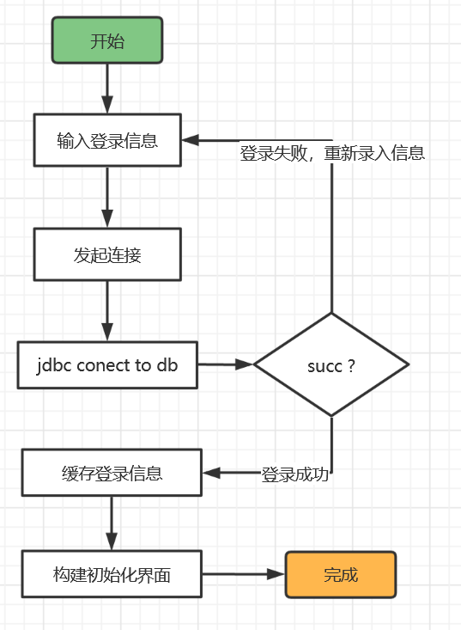

### 配置参数和文件

### 数据相关性

## 接口信息

### 函数/过程

#### 新建连接接口

* 输入

|  |  |  |
| --- | --- | --- |
| **参数** | **说明** | **是否必填** |
| 数据库类型 | 连接的数据库类型，目前支持Vastbase M100、Vastvase G100 | 是 |
| 名称 | 连接实例自定义名称 | 是 |
| 主机 | 数据库服务器IP地址 | 是 |
| 端口号 | 数据库服务器连接端口号 | 是 |
| 数据库 | 数据库实例名称 | 是 |
| 用户名 | 数据库登录用户名 | 是 |
| 密码 | 数据库登录密码 | 是 |

* 输出

|  |  |  |
| --- | --- | --- |
| **参数** | **说明** | **是否非空** |
| result | Jdbc执行结果 | 是 |
| msg | Jdbc执行结果，错误信息 | 否 |

### 外部接口

#### Jdbc新建连接

* 输入

数据库连接请求；

* 输出

连接请求结果；

#### 断开连接

* 输入

数据库断开连接请求；

* 输出

断开连接返回结果；

## 正反向行为

### 生效说明

创建连接成功，不提示错误信息，默认初始化窗口，加载对象浏览器，打开单个sql窗口；

### 提示信息

连接错误提示错误信息，并清空密码；

## 安全性

### 登录安全

报错信息不应该提示用户错误或者密码错误，避免在暴力破解输入错误连接信息的情况下，提供有指向性的有效信息。

## 影响范围

## 指标相关

### 关键资源指标

### 系统性指标

### 性能指标

## 其他说明

# 数据库连接对象管理

## 功能简述

* 创建数据库连接成功后，在对象浏览器展示连接成功的数据库连接实例；
* 数据库连接实例以树形式展示该数据库连接下的对象列表；
* 用户可以删除数据库连接实例；

## 功能说明

### 编辑连接

* 用户变更数据库连接信息；
* 用户删除数据库连接，后台断开；
* 数据库连接信息查看、刷新；

### 使用流程

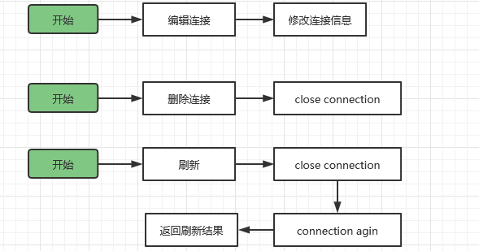

### 配置参数和文件

### 数据相关性

## 接口信息

### 函数/过程

#### 编辑连接接口

* 输入

|  |  |  |
| --- | --- | --- |
| **参数** | **说明** | **是否必填** |
| 数据库类型 | 连接的数据库类型，目前支持Vastbase M100、Vastvase G100 | 是 |
| 名称 | 连接实例自定义名称 | 是 |
| 主机 | 数据库服务器IP地址 | 是 |
| 端口号 | 数据库服务器连接端口号 | 是 |
| 数据库 | 数据库实例名称 | 是 |
| 用户名 | 数据库登录用户名 | 是 |
| 密码 | 数据库登录密码 | 是 |

* 输出

|  |  |  |
| --- | --- | --- |
| **参数** | **说明** | **是否非空** |
| result | Jdbc执行结果 | 是 |
| msg | Jdbc执行结果，错误信息 | 否 |

### 外部接口

#### jdbc

* 输入

数据库连接请求；

* 输出

连接请求结果；

#### 断开连接

* 输入

数据库断开连接请求；

* 输出

断开连接返回结果；

## 正反向行为

### 生效说明

#### 删除连接

删除连接后，连带对象浏览器树的连接实例对象以及对象下的实例也一块删除;

#### 数据库连接属性

在面板处新开tab页签，展示数据库连接信息（密码不展示）

### 提示信息

连接错误提示错误信息，并清空密码；

## 安全性

### 登录安全

数据库整个过程不能显示密码明文和保存密码；

## 影响范围

## 指标相关

### 关键资源指标

### 系统性指标

### 性能指标

## 其他说明

# 模式对象管理

## 功能简述

* 创建模式，用户输入模式信息，创建模式对象；
* 删除模式，用户可以删除模式对象；
* 模式编辑/查看，用户可以对模式进行重命名、属性查看等操作；

## 功能说明

### 模式管理

* 创建模式，用户输入模式名称，后台通过jdbc发起模式创建；
* 删除模式，用户通过可视化操作指定单个模式进行删除；
* 模式查看/编辑，用户通过jdbc查询模式信息返回展示，并允许对象模式进行jdbc rename；

### 使用流程

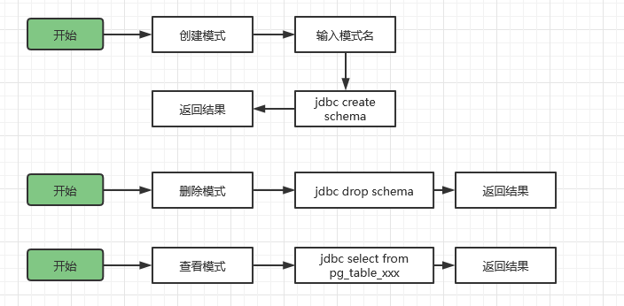

### 配置参数和文件

### 数据相关性

## 接口信息

### 函数/过程

#### 新建/删除接口

* 输入

|  |  |  |
| --- | --- | --- |
| **参数** | **说明** | **是否必填** |
| 模式名称 | 模式名称 | 是 |

* 输出

|  |  |  |
| --- | --- | --- |
| **参数** | **说明** | **是否非空** |
| result | Jdbc执行结果 | 是 |
| msg | Jdbc执行结果，错误信息 | 否 |

### 外部接口

#### Jdbc新建连接

* 输入

数据库连接请求；

* 输出

连接请求结果；

#### 断开连接

* 输入

数据库断开连接请求；

* 输出

断开连接返回结果；

## 正反向行为

### 生效说明

创建模式成功，自动在数据库连接实例下生成模式对象；

### 提示信息

创建/删除失败，提示失败原因；

## 安全性

### 登录安全

## 影响范围

## 指标相关

### 关键资源指标

### 系统性指标

### 性能指标

## 其他说明

# 函数/存储过程管理

## 功能简述

* 用户通过可视化窗口，填写函数/存储过程信息创建函数；
* 用户对已创建完成的函数/存储过程进行编辑；
* 用户对已创建完成的函数/存储过程进行删除；

## 功能说明

### 对象管理

* 创建函数/存储过程，用户填写函数/存储过程信息，后台发起jdbc create function/procedure请求，创建函数/存储过程；
* 删除函数/存储过程，用户指定函数/存储过程进行删除，后台发起jdbc drop function/procedure；
* 编辑函数/存储过程，用户调整函数/存储过程信息，后台发起jdbc alter function/procedure操作，对函数/存储过程进行更新操作；

### 使用流程

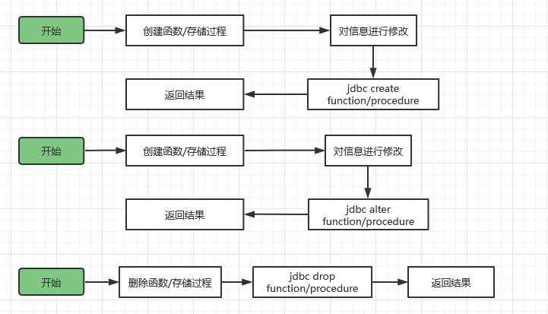

### 配置参数和文件

### 数据相关性

## 接口信息

### 函数/过程

#### 新建连接接口

* 输入

|  |  |  |
| --- | --- | --- |
| **字典** | **说明** | **是否必填** |
| 模式 | 函数/存储过程所在的模式 | 是 |
| 名称 | 自定义名称 | 是 |
| 区分大小写 | 名称是否大小写敏感 | 否 |
| 语言 | PLPGSQL、SQL、C | 是 |
| 返回值类型 | 常见数据类型 | 是 |
| 参数列表 |  | 否 |

* 输出

|  |  |  |
| --- | --- | --- |
| **参数** | **说明** | **是否非空** |
| result | Jdbc执行结果 | 是 |
| msg | Jdbc执行结果，错误信息 | 否 |

### 外部接口

#### Jdbc创建函数/存储过程

* 输入

函数名、函数体，发起jdbc create function/procedure信息；

* 输出

请求结果；

#### Jdbc删除函数/存储过程

* 输入

函数名、函数体，发起jdbc drop function/procedure信息；

* 输出

请求结果；

#### Jdbc变更函数/存储过程

* 输入

函数名、函数体，发起jdbc alter function/procedure信息；

* 输出

请求结果；

## 正反向行为

### 生效说明

创建函数/存储过程成功后，在函数组目录下面展示创建成功的函数/存储过程；

### 提示信息

创建/删除/变更 函数/存储过程失败，提示失败信息；

## 安全性

## 影响范围

## 指标相关

### 关键资源指标

### 系统性指标

### 性能指标

## 其他说明

# 表对象管理

## 功能简述

* 提供可视化表管理功能，用户可以通过可视化窗口填写表相关的信息，如表名，列等，进行表的创建；
* 对于已经存在或者创建成功的表，用户可以进行表的编辑和删除；
* 另外用户能够对于表信息进行查看；

## 功能说明

### 对象管理

* 创建表，用户填写表相关信息，后台发起jdbc create table操作；
* 变更表，用户对已存在表进行信息变更，后台发起jdbc alter table操作；
* 删除表，用户指定要删除的表，后台发起drop table 操作；
* 表信息查看，用户可以查询表相关信息，如表属性、表ddl、表数据等；

### 使用流程

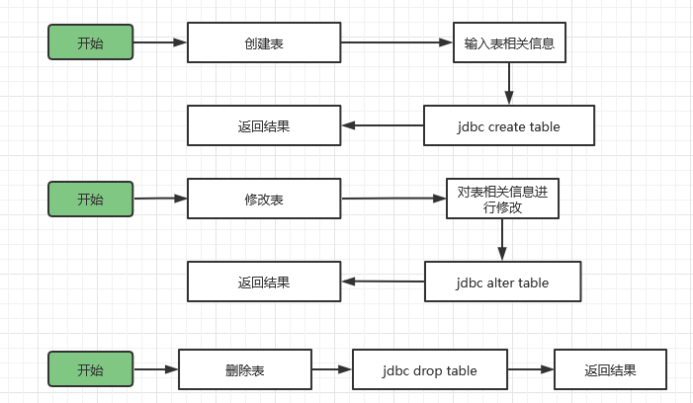

### 配置参数和文件

### 数据相关性

## 接口信息

### 函数/过程

#### 新建连接接口

* 输入

|  |  |  |  |
| --- | --- | --- | --- |
| **字典** | **说明** | **父节点** | **必填** |
| 表名 | 表名称 |  | 是 |
| 模式 | Schema |  | 是 |
| 表空间 | 指定Tablespace |  | 是 |
| 表类型 | 普通表/UNLOGGED |  | 是 |
| 表存储方式 | ROW/COLUMN |  | 是 |
| 填充因子 |  |  | 否 |
| 表描述 | Comments |  | 否 |
| 列字段列表 |  |  | 是 |
| 列对象 |  | 字段列表 | 是 |
| 列名 | 字段名称 | 列对象 | 是 |
| 阵列维度 |  | 列对象 | 是 |
| 数据类型 |  | 列对象 | 是 |
| 精度/大小 | 针对decimal等要求精度/大小的类型 | 列对象 | 否 |
| 列约束 | 非空、唯一、缺省 | 列对象 | 否 |
| 列描述 | 描述 | 列对象 | 否 |
| 数据分布 | 默认、REPLICATION、HASH |  | 是 |
| 约束名称 |  |  | 是 |
| 约束类型 | CHECK/UNIQUE/PRIMARY KEY/FOREIGN KEY |  | 是 |
| 约束目标列 |  |  | 是 |
| 检查表达式 |  |  | 是 |
| 索引名 |  |  | 是 |
| 访问方式 | btree、cbtree、cgin、gin、gist、hash、psort、spgist、ubtree |  | 否 |
| 表空间 |  |  | 否 |
| 填充因子 |  |  | 是 |
| 索引目标列 |  |  | 是 |
| WHERE表达式 |  |  | 是 |

* 输出

|  |  |  |
| --- | --- | --- |
| **参数** | **说明** | **是否非空** |
| result | Jdbc执行结果 | 是 |
| msg | Jdbc执行结果，错误信息 | 否 |

### 外部接口

#### Jdbc新建table

* 输入

用户填写表信息后，后台发起create table操作；

* 输出

请求结果；

#### Jdbc变更table

* 输入

用户填写表信息后，后台发起alter table操作；

* 输出

请求结果；

#### Jdbc删除table

* 输入

用户指定table，jdbc执行drop table；

* 输出

返回jdbc请求结果；

## 正反向行为

### 生效说明

用户创建完成表后，在对象浏览器树处展示创建成功的表；

用户删除表后，对象浏览器自动刷新删除表对象；

### 提示信息

创建/变更/删除表对象，如失败，则提示失败的jdbc返回信息；

## 安全性

## 影响范围

## 指标相关

### 关键资源指标

### 系统性指标

### 性能指标

## 其他说明

# 列对象管理

## 功能简述

* + 用户使用可视化窗口填写列信息，进行列对象的创建；
  + 列编辑，用户指定列对象，使用可视化窗口对列对象进行编辑，修改列类型、命名等；
  + 用户指定删除列对象，执行drop column操作；
  + 查看列，用户通过可视化窗口，查看列的相关信息，如列的ddl，列数据等；

## 功能说明

### 列对象管理

* 创建列对象，用户填写列相关信息，后台发起jdbc create column请求；
* 修改列对象，用户对已存在的列对象进行信息变更，后台发起alter table column请求；
* 删除列对象，用户指定删除列，后台发起alter table drop column操作；
* 查看列对象，通过jdbc查询pg_attribute相关表的系统表，对表信息进行可视化展示；

### 使用流程

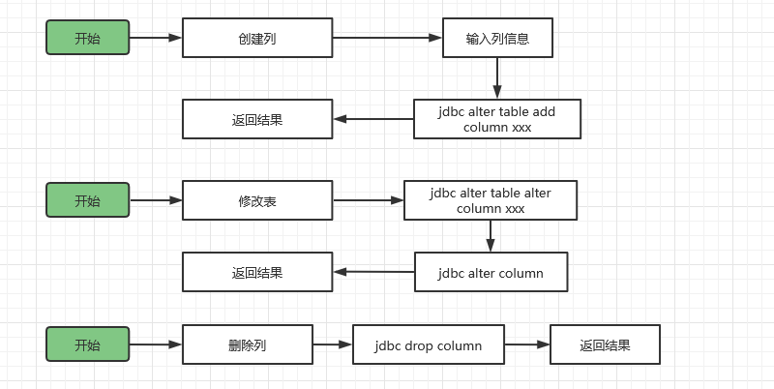

### 配置参数和文件

### 数据相关性

## 接口信息

### 列管理

#### 新建列接口

* 输入

|  |  |  |
| --- | --- | --- |
| **字典** | **说明** | **是否必填** |
| 列名 | 列名称 | 是 |
| 数据类型 | 列数据类型，参考pg_types | 是 |
| 精度/大小 | 针对decimal等数字类型设定精度 | 否 |
| 列约束 | 非空、唯一、缺省 | 否 |
| 列描述 | Comment | 否 |

* 输出

|  |  |  |
| --- | --- | --- |
| **参数** | **说明** | **是否非空** |
| result | Jdbc执行结果 | 是 |
| msg | Jdbc执行结果，错误信息 | 否 |

### 外部接口

#### 创建列对象

* 输入

新建列发起jdbc ：alter table add column 请求；

* 输出

返回jdbc请求结果；

#### 修改列对象

* 输入

修改列发起jdbc：alter table alter column 请求；

* 输出

返回jdbc请求结果；

#### 删除列对象

* 输入

修改列发起jdbc：alter table alter column请求；

* 输出

返回jdbc结果；

## 正反向行为

### 生效说明

创建列成功后，浏览器树的表节点下，列对象列表自动刷新；

### 提示信息

如果创建/编辑/修改列对象发生jdbc错误，则提示错误信息；

## 安全性

### 登录安全

## 影响范围

## 指标相关

### 关键资源指标

### 系统性指标

### 性能指标

## 其他说明

# 约束对象管理

## 功能简述

* 创建约束，用户通过可视化界面填写约束信息，发起约束创建；
* 编辑约束，用户对已存在的约束，变更约束信息，进行约束创建；
* 删除约束，用户指定约束进行删除；

## 功能说明

### 创建约束

* 创建约束，用户通过可视化界面填写约束信息，发起创建约束请求，后台发起jdbc请求：create constraint xxx；
* 编辑约束，用户对约束进行编辑操作，后台根据编辑内容，发起jdbc：alter constraint xxx；
* 删除约束，用户指定删除约束，发起jdbc：drop constraint xxx请求；

### 使用流程

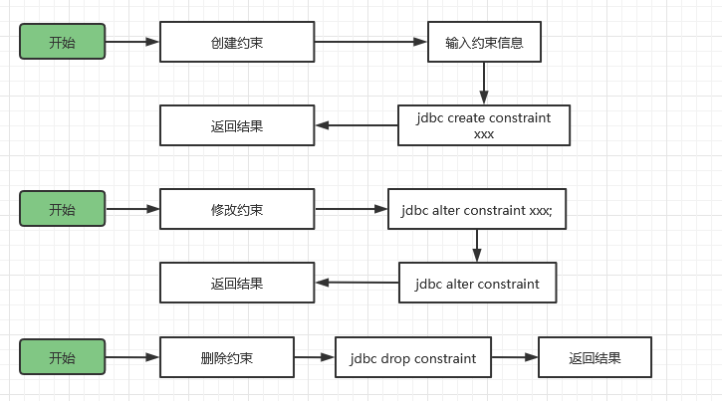

### 配置参数和文件

### 数据相关性

## 接口信息

### 约束对象管理接口

#### 新建/编辑约束接口

* 输入

|  |  |  |
| --- | --- | --- |
| **字典** | **说明** | **是否必填** |
| 约束对象 | 约束目标，这里指表对象 | 是 |
| 约束名称 | 约束名称 | 是 |
| 约束类型 | 检查、唯一、主键、外键 | 是 |
| 表达式 | 表达式 | 否 |

* 输出

|  |  |  |
| --- | --- | --- |
| **参数** | **说明** | **是否非空** |
| result | Jdbc执行结果 | 是 |
| msg | Jdbc执行结果，错误信息 | 否 |

### 外部接口

#### Jdbc新建约束接口

* 输入

新建约束接口，jdbc请求：create constraint xxx

* 输出

返回jdbc请求结果；

#### Jdbc编辑约束接口

* 输入

Jdbc编辑约束接口，jdbc请求：alter constraint xxx

* 输出

返回jdbc请求结果；

#### Jdbc删除约束接口

* 输入

Jdbc删除约束接口，jdbc请求：drop constraint xxx

* 输出

返回jdbc请求结果；

## 正反向行为

### 生效说明

创建约束成功后，在对象浏览器树的约束组下，展示创建成功的约束对象；

### 提示信息

创建/编辑/删除失败时，则提示jdbc错误信息；

## 安全性

## 影响范围

## 指标相关

### 关键资源指标

### 系统性指标

### 性能指标

## 其他说明

# 索引对象管理

## 功能简述

* 创建索引，用户通过可视化窗口填写索引信息，发起索引的创建；
* 编辑索引，用户对已存在的索引进行信息的展示和编辑；
* 删除索引，指定删除索引；

## 功能说明

### 对象管理

* 创建索引，用户填写索引信息，后台发起jdbc：create index xxx on table；
* 删除索引，用户指定删除索引，后台发起jdbc：drop index xxx；
* 重名名索引，后台发起jdbc：rename index xxx to newname；

### 使用流程

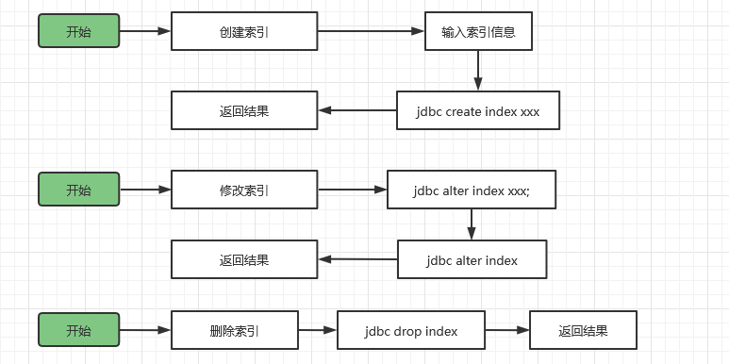

### 配置参数和文件

### 数据相关性

## 接口信息

### 对象管理

#### 新建索引接口

* 输入

|  |  |  |
| --- | --- | --- |
| **字典** | **说明** | **是否必填** |
| 索引名 | 索引名 | 是 |
| 访问方式 | Btree、cbtree、cgin、gin、gist、  Hash、psort、spgist、ubtree | 否 |
| 表空间 |  | 否 |
| 填充因子 |  | 否 |
| 表达式 |  | 否 |
| 索引目标 |  | 是 |

* 输出

|  |  |  |
| --- | --- | --- |
| **参数** | **说明** | **是否非空** |
| result | 执行结果 | 是 |
| msg | 执行结果，错误信息 | 否 |

### 外部接口

#### Jdbc新建索引连接

* 输入

Jdbc发起create index请求；

* 输出

返回jdbc响应信息；

#### Jdbc编辑索引

* 输入

Jdbc发起alter index请求；

* 输出

返回jdbc响应信息；

#### Jdbc重命名索引

* 输入

Jdbc发起rename index 请求；

* 输出

返回jdbc响应信息；

## 正反向行为

### 生效说明

索引创建成功后，对象浏览器树的索引组节点下展示该索引；

### 提示信息

创建/编辑/删除失败时，则提示jdbc错误信息；

## 安全性

## 影响范围

## 指标相关

### 关键资源指标

### 系统性指标

### 性能指标

## 其他说明

# 视图对象管理

## 功能简述

* 创建视图，用户通过可视化窗口填写视图信息（名称、类型、查询sql），发起视图创建；
* 编辑视图，用户对存在的视图进行变更；
* 删除视图，用户打开对象浏览器，指定删除视图；
* 查看视图，允许用户查看视图数据、查看DDL；

## 功能说明

### 创建视图

* 创建视图，用户填写视图信息，后台发起jdbc：create view xxx请求；
* 编辑视图，用户输入视图信息，后台发起jdbc：alter view xxx请求；
* 删除视图，用户输入视图信息，后台发起jdbc：drop view xxx请求；

### 使用流程

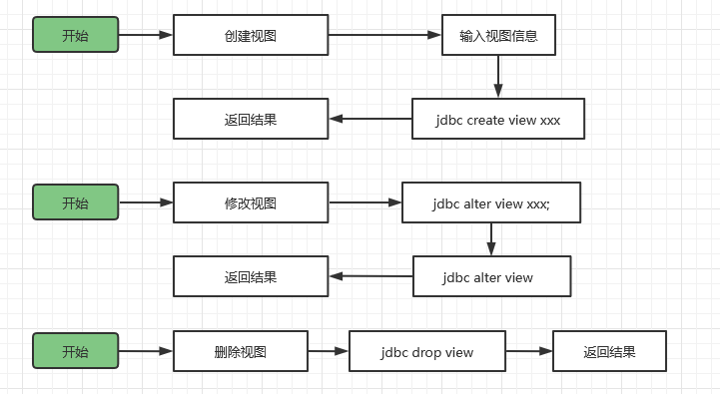

### 配置参数和文件

### 数据相关性

## 接口信息

### 视图对象

#### 新建视图接口

* 输入

|  |  |  |
| --- | --- | --- |
| **字典** | **说明** | **是否必填** |
| 模式名 | Namespace名称 | 是 |
| 视图类型 | 普通视图、物化视图 | 是 |
| 视图名称 |  | 是 |
| 视图SQL | 表、列的查询SQL | 是 |

* 输出

|  |  |  |
| --- | --- | --- |
| **参数** | **说明** | **是否非空** |
| result | true/false 执行结果 | 是 |
| msg | 执行结果，错误信息 | 否 |

### 外部接口

#### Jdbc新建视图

* 输入

jdbc发起：create view xxx请求；

* 输出

返回jdbc请求结果；

#### Jdbc编辑视图

* 输入

Jdbc发起：alter view xxx请求；

* 输出

返回jdbc请求结果；

#### Jdbc删除视图

* 输入

Jdbc发起：drop view xxx请求；

* 输出

返回jdbc请求结果；

## 正反向行为

### 生效说明

视图创建成功后，对象浏览器树的视图组节点下展示该索引；

### 提示信息

创建/编辑/删除失败时，则提示jdbc错误信息；

## 安全性

## 影响范围

## 指标相关

### 关键资源指标

### 系统性指标

### 性能指标

## 其他说明

# 序列对象管理

## 功能简述

* 创建序列，用户通过可视化窗口填写序列信息（名称、最大值、最小值），发起序列创建；
* 删除序列，用户打开对象浏览器，指定删除视图；
* 查看序列，用户可通过可视化界面查看ddl、查看相关的使用表；

## 功能说明

### 新建序列

* 新建序列，用户填写序列信息，后台获取信息，发起jdbc请求：create sequence xxx；
* 删除序列，用户指定删除序列，后台执行jdbc：drop sequence；

### 使用流程

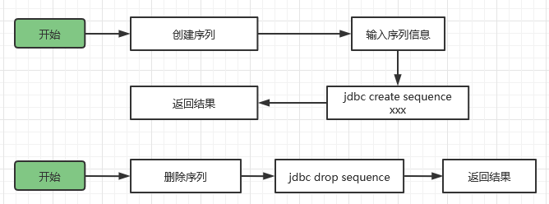

### 配置参数和文件

### 数据相关性

## 接口信息

### 序列jdbc接口

#### 新建连接接口

* 输入

|  |  |  |
| --- | --- | --- |
| **字典** | **说明** | **是否必填** |
| 序列名称 |  | 是 |
| 最小值 |  | 否 |
| 最大值 |  | 否 |
| 增量 |  | 否 |
| 初始值 |  |  |
| 缓存数值 |  |  |
| 是否循环 |  |  |
| 模式 | 序列目标所在模式 |  |
| 表 | 序列目标所在表对象 |  |
| 列 | 序列目标列 |  |

* 输出

|  |  |  |
| --- | --- | --- |
| **参数** | **说明** | **是否非空** |
| result | true/false执行结果 | 是 |
| msg | 执行结果，错误信息 | 否 |

### 外部接口

#### Jdbc新建序列

* 输入

Jdbc发起创建序列请求：create sequence xxx；

* 输出

返回jdbc请求结果；

#### Jdbc删除序列

* 输入

Jdbc发起删除序列请求：drop sequence xxx；

* 输出

返回jdbc请求结果；

## 正反向行为

### 生效说明

序列创建成功后，对象浏览器树的序列组节点下展示该索引；

### 提示信息

创建/编辑/删除失败时，则提示jdbc错误信息；

## 安全性

## 影响范围

## 指标相关

### 关键资源指标

### 系统性指标

### 性能指标

## 其他说明

# 同义词对象管理

## 功能简述

* 创建同义词，用户通过可视化窗口填写同义词信息（名称、所有者、类型等），发起同义词创建；
* 删除同义词，用户打开对象浏览器，指定删除视图；
* 查看同义词，用户可通过可视化界面查看ddl、查看相关的使用表；

## 功能说明

### 同义词对象管理

* 新建同义词，用户填写同义词信息，后台获取信息，发起jdbc请求：create synonym xxx；
* 删除同义词，用户指定要删除的同义词，发起jdbc请求：drop synonym xxx；

### 使用流程

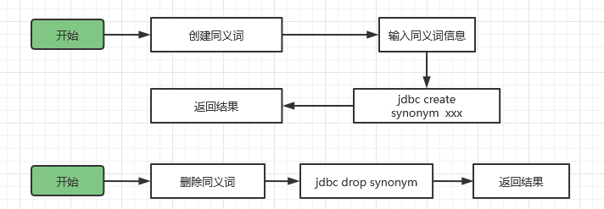

### 配置参数和文件

### 数据相关性

## 接口信息

### 对象管理

#### 新建连接接口

* 输入

|  |  |  |
| --- | --- | --- |
| **字典** | **说明** | **是否必填** |
| 同义词名称 |  | 是 |
| 对象所有者 | 对象所在的schema | 是 |
| 对象类型 | 对象类型：函数/过程、视图、普通表 | 是 |
| 对象名称 |  | 是 |

* 输出

|  |  |  |
| --- | --- | --- |
| **参数** | **说明** | **是否非空** |
| result | true/false执行结果 | 是 |
| msg | Jdbc执行结果，错误信息 | 否 |

### 外部接口

#### Jdbc新建同义词

* 输入

Jdbc发起创建同义词请求：create synonym xxx；

* 输出

返回jdbc请求结果；

#### Jdbc删除同义词

* 输入

删除同义词，用户指定删除的同义词，后台获取信息，发起jdbc请求：create synonym xxx；

* 输出

返回jdbc请求结果；

## 正反向行为

### 生效说明

同义词创建成功后，对象浏览器树的序列组节点下展示该索引；

### 提示信息

创建/编辑/删除失败时，则提示jdbc错误信息；

## 安全性

## 影响范围

## 指标相关

### 关键资源指标

### 系统性指标

### 性能指标

## 其他说明

# 触发器对象管理

## 功能简述

* 创建触发器：用户可通过可视化界面查看ddl、查看相关的使用表；
* 编辑触发器：针对已存在的触发器，用户可以通过可视化界面查看和编辑变更触发器；
* 删除触发器：允许用户通过菜单删除触发器；
* 禁用触发器：允许用户通过菜单禁止触发器；

## 功能说明

### 创建触发器

* 新建触发器，用户填写触发器信息（名称、类型、事件），后台获取信息，发起jdbc请求：create trigger xxx；
* 编辑触发器，用户编辑已存在的触发器信息，后台发起jdbc请求：alter trigger xxx；
* 删除触发器，用户指定删除触发器，后台执行jdbc：drop trigger；
* 禁用触发器，用户指定禁用触发器，后台执行jdbc：alter trigger disable；

### 使用流程

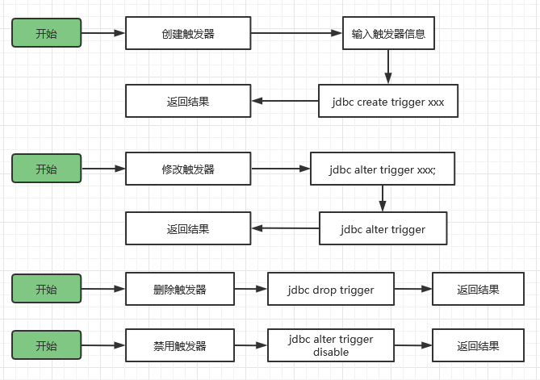

### 配置参数和文件

### 数据相关性

## 接口信息

### 触发器jdbc接口

#### 新建连接接口

* 输入

|  |  |  |
| --- | --- | --- |
| **字典** | **说明** | **是否必填** |
| 触发器名称 |  | 是 |
| 触发器类型 |  | 是 |
| 事件 | INSERT、DELETE、TRUNCATE、UPDATE | 是 |
| 模式 |  | 是 |
| 触发表/视图名 |  | 是 |
| 触发条件 |  | 否 |
| 触发级别 | 语句级触发器、行级触发器 | 是 |
| 触发函数 |  | 是 |
| 参数列表 |  | 否 |

* 输出

|  |  |  |
| --- | --- | --- |
| **参数** | **说明** | **是否非空** |
| result | True/false执行结果 | 是 |
| msg | 执行结果，错误信息 | 否 |

### 外部接口

#### 新建触发器

* 输入

Jdbc发起创建触发器请求：create trigger xxx；

* 输出

返回jdbc请求结果；

#### 编辑触发器

* 输入

Jdbc发起创建触发器请求：alter trigger xxx；

* 输出

返回jdbc请求结果；

#### 禁用触发器

* 输入

Jdbc发起禁用触发器请求：alter trigger xxx disable；

* 输出

返回jdbc请求结果；

#### 删除触发器

* 输入

Jdbc发起禁用触发器请求：drop trigger xxx ；

* 输出

返回jdbc请求结果；

## 正反向行为

### 生效说明

触发器创建成功后，对象浏览器树的触发器组节点下展示该索引；

### 提示信息

创建/编辑/删除失败时，则提示jdbc错误信息；

## 安全性

## 影响范围

## 指标相关

### 关键资源指标

### 系统性指标

### 性能指标

## 其他说明

# 表空间对象管理

## 功能简述

* 创建表空间：用户可通过可视化界面查看ddl、查看相关的使用表；
* 删除表空间：允许用户通过菜单删除触发器；
* 编辑表空间：设置选项、设置大小；

## 功能说明

### 表空间对象管理

* ➢新建表空间，用户填写表空间信息（名称、路径、位置、大小），后台获取信息，发起jdbc请求：create tablespace xxx；
* ➢删除表空间，用户指定删除的表空间，后台执行jdbc：drop tablespace；➢
* ➢编辑表空间，设置选项，设置大小，后台发起jdbc请求：alter tablespace xxx；

### 使用流程

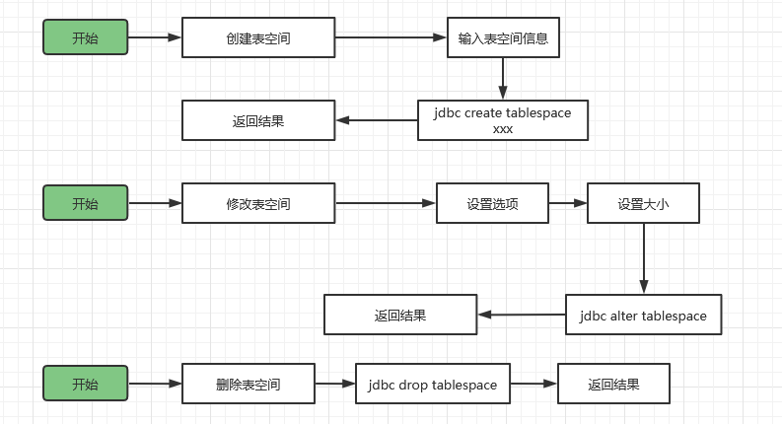

### 配置参数和文件

### 数据相关性

## 接口信息

### 表空间jdbc接口

#### 新建连接接口

* 输入

|  |  |  |
| --- | --- | --- |
| **字典** | **说明** | **是否必填** |
| 表空间名称 |  | 是 |
| 相对路径 |  | 是 |
| 位置 |  | 是 |
| 大小限制 |  | 是 |
| 存储容量 | 单位：KB、MB、GB、TB、PB | 是 |
| 顺序磁盘页面开销 |  | 是 |
| 非顺序磁盘页面开销 |  | 是 |

* 输出

|  |  |  |
| --- | --- | --- |
| **参数** | **说明** | **是否非空** |
| result | True/false执行结果 | 是 |
| msg | 执行结果，错误信息 | 否 |

### 外部接口

#### jdbc新建表空间

* 输入

新建表空间，用户填写表空间信息，后台获取信息，发起jdbc请求：create tablespace xxx；

* 输出

返回jdbc请求结果；

#### Jdbc编辑表空间

* 输入

编辑表空间，用户可视化查看表空间信息，编辑设置选项、设置大小，后台发起jdbc请求：alter tablespace xxx；

* 输出

返回jdbc请求结果；

#### Jdbc删除表空间

* 输入

删除表空间，用户可视化查看表空间信息，编辑设置选项、设置大小，后台发起jdbc请求：drop tablespace xxx；

* 输出

返回jdbc请求结果；

## 正反向行为

### 生效说明

表空间创建成功后，对象浏览器树的表空间组节点下展示该索引；

### 提示信息

创建/编辑/删除失败时，则提示jdbc错误信息；

## 安全性

## 影响范围

## 指标相关

### 关键资源指标

### 系统性指标

### 性能指标

## 其他说明

# 用户/角色对象管理

## 功能简述

* 创建角色：用户通过可视化界面打开新建角色窗口，填写角色信息后创建角色；
* 删除角色：管理员权限下，用户可以删除已存在的角色；

## 功能说明

### 角色对象管理

* 新建角色，用户填写角色信息，后台获取信息，发起jdbc请求：create user/role xxx；
* 删除，用户（管理员）指定删除用户/角色，发起jdbc请求：drop user/role xxx；

### 使用流程

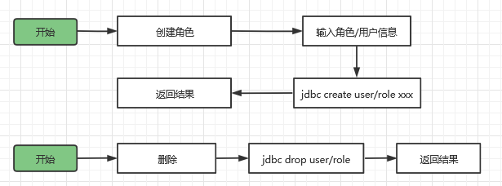

### 配置参数和文件

### 数据相关性

## 接口信息

### 函数/过程

#### 新建连接接口

* 输入

|  |  |  |
| --- | --- | --- |
| **字典** | **说明** | **是否必填** |
| 名称 |  | 是 |
| 密码 |  | 是 |
| 权限 | 所有、继承、创建角色、审计管理员、登录、复制、创建数据库、系统管理员 | 是 |
| 描述 |  | 否 |
| 连接限制 |  | 否 |
| 开始日期 |  | 否 |
| 结束日期 |  | 否 |
| 资源池 |  | 否 |
| 角色组 |  | 否 |
| 管理员组 |  | 否 |

* 输出

|  |  |  |
| --- | --- | --- |
| **参数** | **说明** | **是否非空** |
| result | true/false执行结果 | 是 |
| msg | 执行结果，错误信息 | 否 |

### 外部接口

#### Jdbc新建角色

* 输入

新建角色/用户，用户填写角色/用户信息，后台获取信息，发起jdbc请求：create user/role xxx；

* 输出

返回jdbc请求结果；

#### Jdbc删除角色

* 输入

新建序列，用户填写角色/用户信息，后台获取信息，发起jdbc请求：create user/role xxx；

* 输出

返回jdbc请求结果；

## 正反向行为

### 生效说明

创建角色/用户成功，对象浏览器树的角色组节点下展示该索引；

### 提示信息

创建/编辑/删除失败时，则提示jdbc错误信息；

## 安全性

## 影响范围

## 指标相关

### 关键资源指标

### 系统性指标

### 性能指标

## 其他说明

# SQL终端编辑器

## 功能简述

* 用户可以根据数据库连接实例，打开sql终端窗口，在窗口填写sql命令，通过点击执行按钮，向数据库发送执行sql命令；
* Sql终端除开满足执行命令的功能性需求，另外在用户体验上，sql终端能根据sql语法进行高亮显示和格式化；
* Sql历史对用户执行过的sql进行保存，提供sql查看回溯能力；

## 功能说明

### Sql终端窗口

* 执行sql：用户在sql终端填写sql，后台根据sql的换行和sql类型（select、insert），进行执行方式的决策；

1. 根据“;”来把sql切割成多条；
2. 多个非select语法为同一事务，遇到select语句，则结束事务；事务遇到失败时进行回滚；

* Sql历史：记录用户执行sql，保存在内存中，不落盘；

### 使用流程

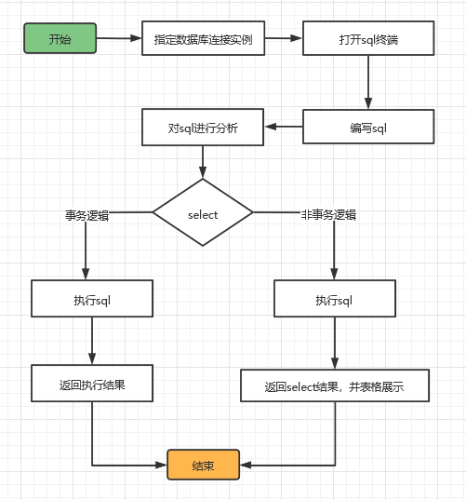

### 配置参数和文件

### 数据相关性

## 接口信息

### 函数/过程

### 外部接口

#### Jdbc执行sql

* 输入

用户在sql编辑器输入sql，jdbc执行：

1. 事务型sql：execute；
2. 非事务型sql：executeQuery；

* 输出

返回请求结果：1）事务型execute返回true/false； 2）非事务型返回查询列表；

## 正反向行为

### 生效说明

1. 事务型sql执行结果在控制窗口展示；
2. 非事务型sql执行结果在控制台窗口展示查询数据，列表表格展示；

|  |  |  |  |
| --- | --- | --- | --- |
| **Col1** | **Col2** | **Col3** | **Col4** |
| Value | Value | Value | Value |
| Value | Value | Value | Value |

### 提示信息

执行sql失败，在控制窗口提示失败信息；

## 安全性

## 影响范围

## 指标相关

### 关键资源指标

### 系统性指标

### 性能指标

## 其他说明

# 对象搜索

## 功能简述

根据数据库连接信息（IP、数据库实例、模式schema）和关键字（对象名称），查询对象：

* 表
* 函数/过程
* 视图
* 序列
* 同义词
* 触发器

## 功能说明

### 对象搜索

* 用户输入数据库连接信息和关键字，jdbc根据连接信息加载数据库对应的对象（表、函数/过程、序列、同义词、触发器），根据名称去进行模糊匹配，匹对内容进行展示；

### 使用流程

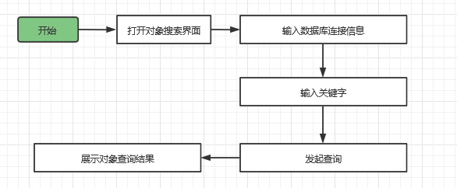

### 配置参数和文件

### 数据相关性

## 接口信息

### 函数/过程

## 正反向行为

### 生效说明

搜索结果进行对象树展示；

### 提示信息

## 安全性

### 查询范围限制

用户只能查询自身权限限定范围内的对象；

## 影响范围

## 指标相关

### 关键资源指标

### 系统性指标

### 性能指标

## 其他说明

# 运行调试

## 功能简述

针对用户编写的存储过程/函数，用户可以进行代码调试，并在调试过程中，观察变量当前值，以便用户及时发现存储过程/函数中代码错误并调整。

## 功能说明

### 代码调试

* 借助数据库端调试插件，根据函数/过程oid，调用数据库调试插件；

### 使用流程

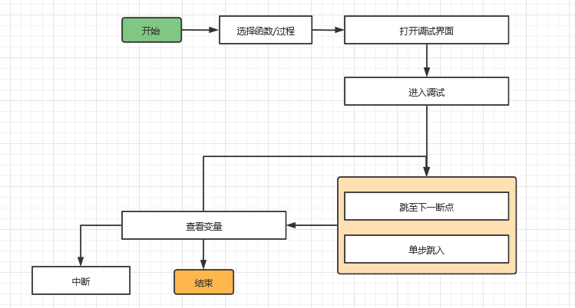

### 配置参数和文件

### 数据相关性

## 接口信息

### 函数/过程

### 外部接口

#### Jdbc插件函数

|  |  |
| --- | --- |
| **接口函数** | **简介** |
| [plpgsql_oid_debug 函数](https://blog.csdn.net/arthemis_14/article/details/126600940#plpgsql-oid-debug) | 创建局部监听 |
| [pldbg_attach_to_port 函数](https://blog.csdn.net/arthemis_14/article/details/126600940#pldbg-attach-to-port) | 连接目标后端 |
| [pldbg_create_listener 函数](https://blog.csdn.net/arthemis_14/article/details/126600940#pldbg-create-listener) | 创建全局监听 |
| [pldbg_set_global_breakpoint 函数](https://blog.csdn.net/arthemis_14/article/details/126600940#pldbg-set-global-breakpoint) | 设置全局断点 |
| [pldbg_wait_for_target 函数](https://blog.csdn.net/arthemis_14/article/details/126600940#pldbg-wait-for-target) | 等待连接 |
| [pldbg_set_breakpoint 函数](https://blog.csdn.net/arthemis_14/article/details/126600940#pldbg-set-breakpoint) | 设置断点 |
| [pldbg_get_breakpoints 函数](https://blog.csdn.net/arthemis_14/article/details/126600940#pldbg-get-breakpoints) | 查询断点 |
| [pldbg_drop_breakpoint 函数](https://blog.csdn.net/arthemis_14/article/details/126600940#pldbg-drop-breakpoint) | 删除断点 |
| [pldbg_wait_for_breakpoint 函数](https://blog.csdn.net/arthemis_14/article/details/126600940#pldbg-wait-for-breakpoint) | 返回建立连接时断点所在行的信息 |
| [pldbg_step_into 函数](https://blog.csdn.net/arthemis_14/article/details/126600940#pldbg-step-into) | 单步进入（step into） |
| [pldbg_step_over 函数](https://blog.csdn.net/arthemis_14/article/details/126600940#pldbg-step-over) | 单步跳过（step over） |
| [pldbg_continue 函数](https://blog.csdn.net/arthemis_14/article/details/126600940#pldbg-continue) | 继续执行（continue） |
| [pldbg_abort_target 函数](https://blog.csdn.net/arthemis_14/article/details/126600940#pldbg-abort-target) | 中止执行 |
| [pldbg_get_variables 函数](https://blog.csdn.net/arthemis_14/article/details/126600940#pldbg-get-variables) | 查看变量 |
| [pldbg_deposit_value 函数](https://blog.csdn.net/arthemis_14/article/details/126600940#pldbg-deposit-value) | 修改变量 |
| [pldbg_get_stack 函数](https://blog.csdn.net/arthemis_14/article/details/126600940#pldbg-get-stack) | 查看堆栈信息 |
| [pldbg_select_frame 函数](https://blog.csdn.net/arthemis_14/article/details/126600940#pldbg-select-frame) | 追溯堆栈信息 |
| [pldbg_get_source 函数](https://blog.csdn.net/arthemis_14/article/details/126600940#pldbg-get-source) | 查询源代码信息 |
| [pldbg_get_proxy_info 函数](https://blog.csdn.net/arthemis_14/article/details/126600940#pldbg-get-proxy-info) | 查询当前系统版本信息 |

## 正反向行为

### 生效说明

* 进入断点行，高亮显示；
* 变量返回值，表格展示；

### 提示信息

调试错误提示错误信息。

## 安全性

## 影响范围

## 指标相关

### 关键资源指标

### 系统性指标

### 性能指标

## 其他说明

# 定时任务管理

## 功能简述

* 提供可视化定时任务管理功能，用户可以通过可视化窗口来创建定时任务；
* 对于已经存在或者创建成功的定时任务，用户可以进行删除、运行、启动、停止操作；
* 支持对定时任务属性查看；

## 功能说明

### 对象管理

* 创建定时任务，用户填写定时任务相关信息，后台发起select pkg_service.job_submit(xx)操作；
* 停止定时任务，用户对已启动的定时任务进行停止，后台发起select pkg_service.job_finish(任务编号,true)操作；
* 启动定时任务，用户对已停止的定时任务进行启用，后台发起select pkg_service.job_finish(任务编号,false)操作；
* 删除定时任务，用户指定要删除的定时任务，后台发起select pkg_service.job_cancel(任务编号) 操作；
* 定时任务信息查看，用户可以查询定时任务相关信息，如任务编号，任务内容，间隔等；

### 使用流程

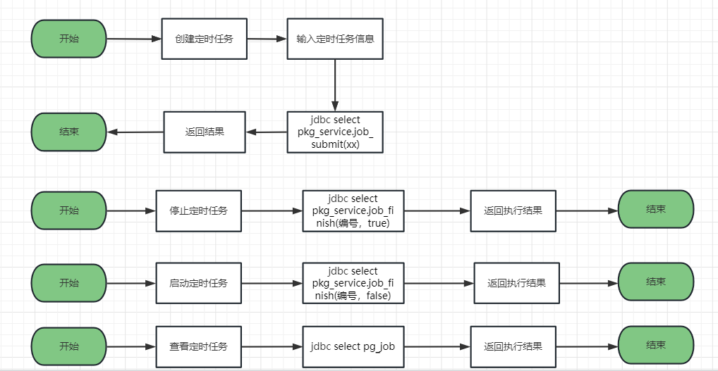

### 配置参数和文件

### 数据相关性

## 接口信息

### 函数/过程

#### 新建定时任务

* 输入

|  |  |  |  |
| --- | --- | --- | --- |
| **字典** | **说明** | **父节点** | **必填** |
| 任务编号 | 任务表号，任务唯一标识符 |  | 是 |
| 任务内容 | 定时任务的执行内容 |  | 是 |
| 下次运行时间 | 定时任务下次的执行开始时间 |  | 是 |
| 间隔 | 定时任务的执行时间间隔 |  | 是 |

* 输出

|  |  |  |
| --- | --- | --- |
| **参数** | **说明** | **是否非空** |
| result | Jdbc执行结果 | 是 |
| msg | Jdbc执行结果，错误信息 | 否 |

### 外部接口

#### Jdbc新建定时任务

* 输入

用户填写定时任务信息后，后台发起select pkg_service.job_submit(xx)操作；

* 输出

请求结果；

#### Jdbc停止/启用定时任务

* 输入

用户填写定时任务信息后，后台发起select pkg_service.job_finish(任务编号,true/false)操作；

* 输出

请求结果；

#### Jdbc删除定时任务

* 输入

用户选中指定的定时任务，点击删除，jdbc执行select pkg_service.job_cancel(任务编号)

* 输出

返回jdbc请求结果；

## 正反向行为

### 生效说明

用户创建完成定时任务后，在对象浏览器树处展示创建成功的定时任务；

用户删除定时任务后，对象浏览器自动刷新删除的定时任务对象；

### 提示信息

创建/停止/移动/执行/删除定时任务对象，如失败，则提示失败的jdbc返回信息；

## 安全性

## 影响范围

## 指标相关

### 关键资源指标

### 系统性指标

### 性能指标

## 其他说明